COLÉGIO FAG
2º ANO – ENSINO MÉDIO - ATIVIDADES
GEOGRAFIA – PROF. XANDÃO

PORTUGUÊS- 1º BIMESTRE–PROF: JAQUELINE
Nº
Aluno:
Data:

Questão 01) Tanto as seções, como as máquinas, têm as necessárias separações. Trabalhando esta fábrica somente com fios tintos e produzindo artigos sujeitos à variação da moda, possui desenvolvida seção de preparo e tinturaria com todos os melhoramentos e condições de higiene desejadas. Somente na seção de aproveitamento de resíduos se nota absoluta falta de asseio. As máquinas dessa seção são todas de manejo perigoso, ocasionando frequentemente pequenos desastres.
O dia é de dez horas e um quarto. Damos abaixo um quadro do pessoal desta fábrica, classificando os operários segundo as idades e nacionalidades:

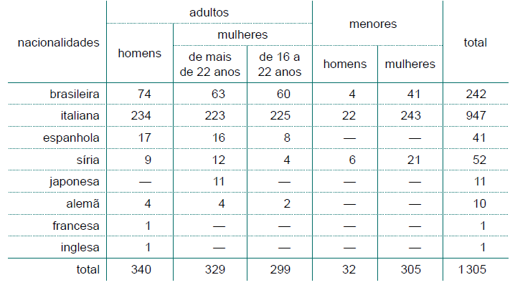
(“Condições do trabalho na indústria têxtil no estado de São Paulo”, Boletim do Departamento Estadual do Trabalho, 1912. In: Paulo Sérgio Pinheiro e Michael Hall (orgs.). A classe operária no Brasil, vol. 2, 1981. Adaptado.)

Justifique a afirmação “Tanto as seções, como as máquinas, têm as necessárias separações.”, considerando a lógica de organização fabril. Utilize os dados do texto e da tabela para indicar três características das condições de trabalho e do grupo de trabalhadores dessa fábrica.
________________________________________________________________________________________________________________________________________________________________________________________________________________________________________________________________________________________________
Questão 02) Os 10 países mais robotizados do mundo
Japão desponta como a nação com maior mão de obra robótica; o desafio do Brasil é investir nos próximos anos em modernização para elevar a competitividade no mercado global.
Revista EXAME.com, de 24 de janeiro de 2012.

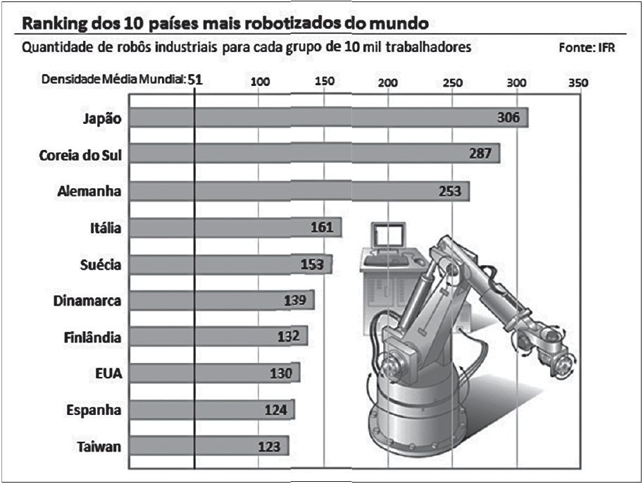
Disponível em: <http://exame.abril.com.br/economia/noticias
/os-10-paises-mais-robotizados-do-mundo>. Acesso em: 24 jul. 2013.

O título da reportagem indica que o desafio do Brasil (que ocupava, no período, o 37o lugar no ranking de países mais robotizados) é investir em ‘modernização’ para aumentar a sua competitividade no mercado global. Baseando-se nessa premissa e na composição da lista dos dez primeiros países robotizados do mundo, responda ao que se pede.

Explique como o aumento da produtividade dos países mais robotizados possibilita o seu crescimento econômico.
________________________________________________________________________________________________________________________________________________________________________________________________________________________________________________________________________________________________
Comparativamente com os países mais bem colocados no ranking, explique como essa ‘modernização’ no Brasil encontra gargalos sociais e infraestruturais?
________________________________________________________________________________________________________________________________________________________________________________________________________________________________________________________________________________________________
Questão 03) As figuras ilustram dois modelos de organização da produção industrial que revolucionaram o mundo do trabalho durante o século XX.

Modelo 1 Modelo 2
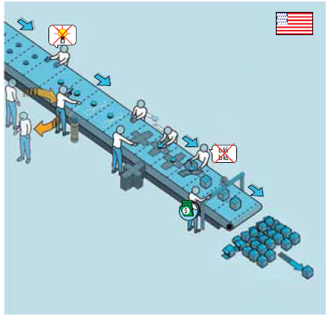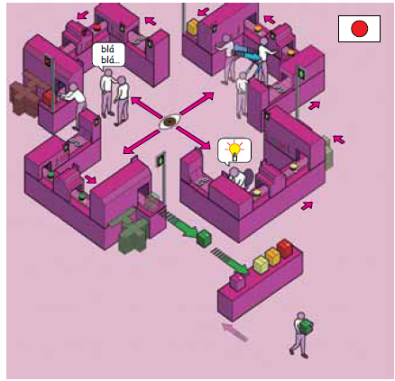
(Tincho Sstereo. www.behance.net. Adaptado.)

Identifique esses modelos e discorra sobre duas características de cada um deles.
________________________________________________________________________________________________________________________________________________________________________________________________________________________________________________________________________________________________
Questão 04) Os centros de inovação tecnológica são exemplos de transformações espaciais originados da chamada Terceira Revolução Industrial.

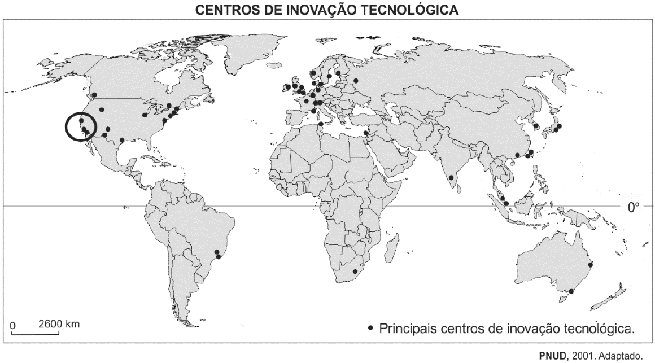

Com base no mapa e em seus conhecimentos,

Aponte duas características da Terceira Revolução Industrial que favoreceram o aparecimento dos centros de inovação tecnológica. Explique.
________________________________________________________________________________________________________________________________________________________________________________________________________________________________________________________________________________________________
Identifique e caracterize o conjunto de centros de inovação tecnológica destacado na porção sudoeste dos Estados Unidos.
_________________________________________________________________________________________________________________________________________________________________________________________________________________________________________________________________________________________________________
Questão 05) O processo [...] de industrialização impulsionado [nas últimas décadas] não foi capaz de criar empregos suficientes para absorver a população economicamente ativa (PEA) [...] que passou a viver nas cidades. Na realidade, a automação do processo produtivo industrial em andamento nas últimas décadas, com a introdução de robôs, máquinas digitais e informatizadas e técnicas toyotistas de produção, tem desencadeado a dispensa de um grande contingente de operários [...]. (BOLIGIAN; ALVES, 2004, p. 409).

Com base na ilustração, no texto e nos conhecimentos sobre o momento atual no contexto da sociedade contemporânea, em particular, no relacionamento do homem com a máquina,

• Cite uma consequência da atual automação tecnológica no plano da oferta de trabalho no Brasil;
________________________________________________________________________________________________________________________________________________________________________________________________________________________________________________________________________________________________
• Indique uma mudança nas relações de trabalho resultante da Revolução Tecnológica;
________________________________________________________________________________________________________________________________________________________________________________________________________________________________________________________________________________________________
• Informe onde teve início o Toyotismo e cite uma das principais características desse processo de produção.
________________________________________________________________________________________________________________________________________________________________________________________________________________________________________________________________________________________________

